Belted Galloway har ankommet idylliske Homborsund
Grundige vurderinger og en omfattende forberedelsesfase ligger bak familien Giljes valg av ammekurase. Noen måneder etter at kyrne kom til gårds, treffer vi dem for en liten løyperapport om erfaringene så langt.
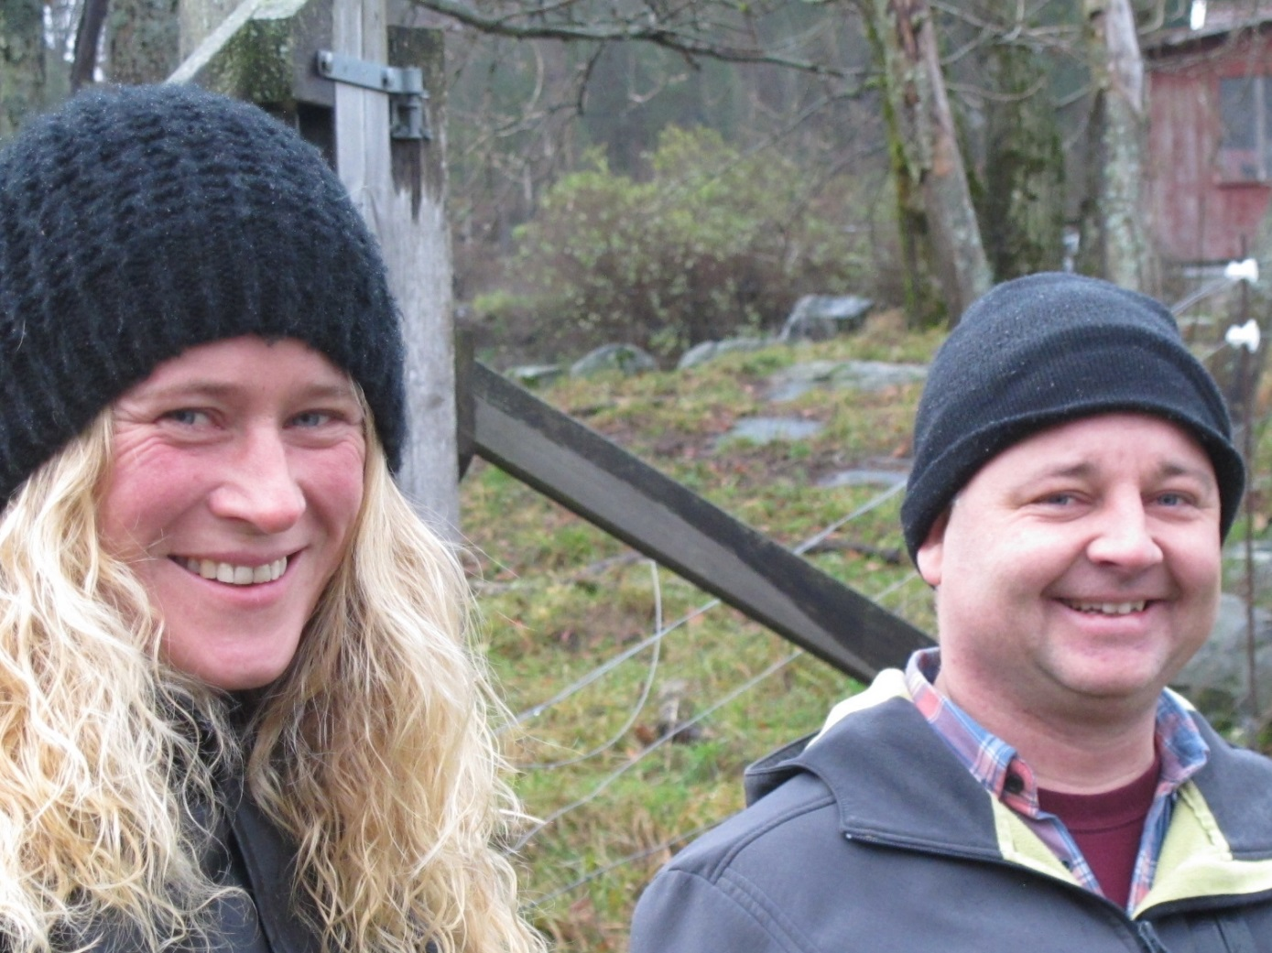
Anne Lena og Hans Petter Gilje har brakt Belted Galloway-rasen til Homborsund
I Homborsund utenfor Grimstad har Anne Lena og Hans Petter Gilje nylig skaffet seg en besetning med ammekyr av rasen Belted Galloway. Hans Petter driver eget ingeniørfirma, og er vant til å gjøre et grundig forarbeid når beslutninger skal tas. Valget av Galloway-rasen er en konsekvens av bestemte krav som var definert på forhånd.
-Det var viktig for oss å finne en rase med godt lynne, at dyra ikke var for store og at de var kolla (ikke har anlegg for horn). God kjøttkvalitet og helse var også viktige betingelser for familien Gilje. Gården i Homborsund har tidligere hatt mest sauer. Det var derfor viktig at kyrne kunne bidra til fortsatt landskapspleie. Basert på de kravene vi hadde, sier Hans Petter, var Galloway-rasen et naturlig valg for oss. –Og så er det jo veldig fine dyr, sier Anne Lena. Noen måneder etter at dyra kom til gården, er de tydelig fornøyd med sitt valg. Hverken gjerder eller annet har blitt utfordret, dyra er forbausende rolige, er deres vurdering.
Veldig mange i bygda har kommentert dyra, de vekker litt oppsikt, både pga utseendet og at det er lenge siden noen har hatt storfe på gårdene i området.
Eldstejenta hadde i høst om kulturlandskap på skolen, i faget Natur og miljø. Hun inviterte derfor hele klassen til å se nærmere på hvordan de svarte og hvite kyrne bidrar til kulturlandskapet på gården i Homborsund. Etterpå var det «kufest» på låven, med blåbær og is, brus og saft.
Hans Petter har ellers vært i kontakt med studenter ved Universitetet i Agder, hvor noen av dem framover vil jobbe med å lage en markedsføringsprofil/logo for gårdens ammeku-satsning. Familen Gilje ser etter hvert for seg å selge kjøtt fra egen gård, gjerne i samarbeid med en lokal kjøttbedrift.
Hans Petter er blitt begeistret for rasen og dens egenskaper, og er nå ivrig på å få med seg flere gårdbrukere i området til å satse på Belted Galloway. Han ser også utfordringene med et foreløpig begrenset avlsmateriale for Belted Galloway i Norge, og er selv inne på tanken om å samarbeide med andre storfebønder om å importere embryo. –Det er veldig bra dersom TYR og Galloway-foreningen kan ta tak i dette og gjøre en innsats, sier Gilje.
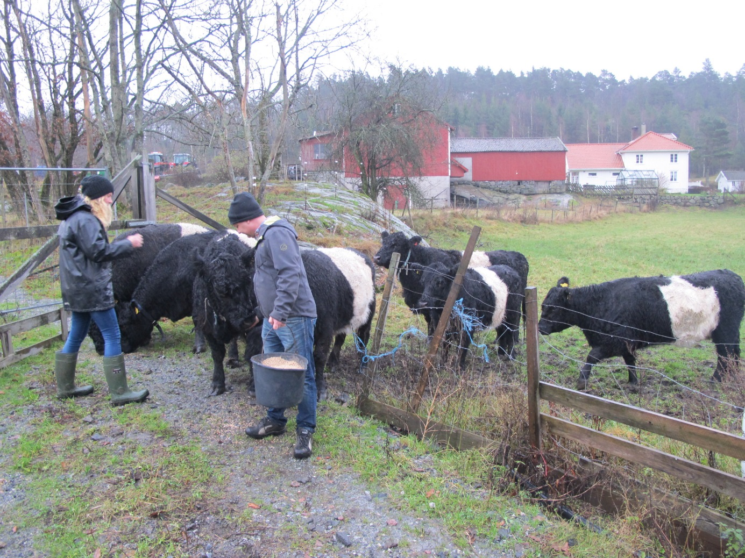
Litt kraftfor som lokkemat fungerer godt

